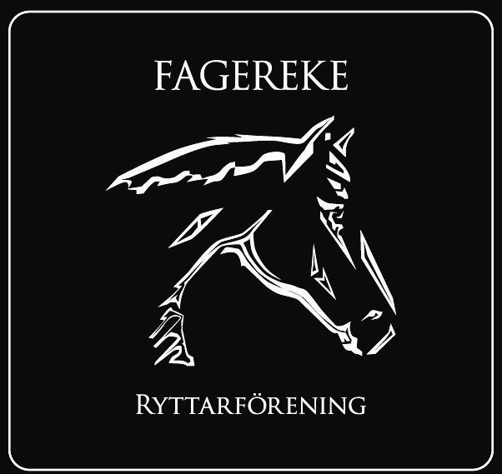
Potokoll styrelsemöte i Fagereke Ryttarförening

Datum: 31 oktober 2024
Deltagare: Susanne Jonsson, Kristian Syrén, Linda Gabrielsson, Lars Norén, Johan Larsson, Evelina Sjösten-Slättås & Emil Vilhelmsson
Frånvarande: Amanda Walder

- Justerare för mötesprotokollet Linda Gabrielsson

- Föregående protokoll -

- Föreningens ekonomi & administration
-Budget är i balans och kassören ser nu alla konton.
-Det kommer bli en stor kostnad på paddockarbetet.
-Det kommer att bli 2 nya mailadresser. 1 till klubben och 1 till fakturorna.
-Namnbyte: De sista dokumenten är inskickade till förbundet. Behöver dock kompletteras.

- Förbundsinformation & utbildningar
Gröna kortet-kurs på gång. Det kommer ut en intresseanmälan till medlemmarna på mailen.

- Sektionsrapportering
*Ungdomssektionen: Nästa möte 3.e november.
*Tävlingssektionen: Nu är det 7 personer i TS. Det är en hopptävling och en dressyrtävling planerad under vårsäsongen. Licensschabraken kommer att tas bort och det kommer bli någon annan produkt. Det har köpts in 6 klubbschabrak som kan lånas vid lagdressyr. Det kommer bli ett medlemsmöte för de som är tävlar eller bara är intresserade, i slutet av november.
*Stallsektion: Det kommer 2 nya hyresgäster innan jul.

- Rapporter & skrivelser
– Medlemmarna:
-2 inkomna skrivelser som styrelsen hade dialog kring. *Viktigt att våra anläggningsregler följs, vi är många med anläggningskort nu. *En skrivelse med många utvecklingsförslag som styrelsen tog till sig.
-Förslag från medlem: För att kunna köpa in ett dressyrstaket så kanske vi ska ha en försäljning? Förslag på att sälja galltvål. Linda undersöker vidare.
– Hästägarna: -

- Återkoppling från föreningsfunktionerna
- Stallvärden Cathrine Hilmersson: -

- Träningsvärden Evelina Sjösten-Slättås: Det är dags att uppdatera ridhus-schemat.

-Anläggningsvärdar Lars Norén & Johan Larsson: Fokus på paddocksarbetet just nu.

-Hemsida & sociala medier Susanne Jonsson: Den nya hemsidan finns det ett utkast på. Där ska även finnas en kalender

-Administration & bidrag: Linda Gabrielsson (Madde Norén): -

-Sponsor och utveckling Kristian Syrén: Fokus på paddocksarbetet just nu.

- Pågående projekt På gång: Utbyggnaden av vår paddock. Kommer bli jättebra, en helt ny paddock. Men det blev mer arbete och dyrare än vi räknat med. Vi funderar vidare på vilket underlag vi ska lägga på.

- Övriga punkter

- Nästa möte: 19:00 28 nov.

____________________ _______________________
Ordförande Lars Norén Sekreterare Susanne Jonsson

____________________
Justerare Linda Gabrielsson

